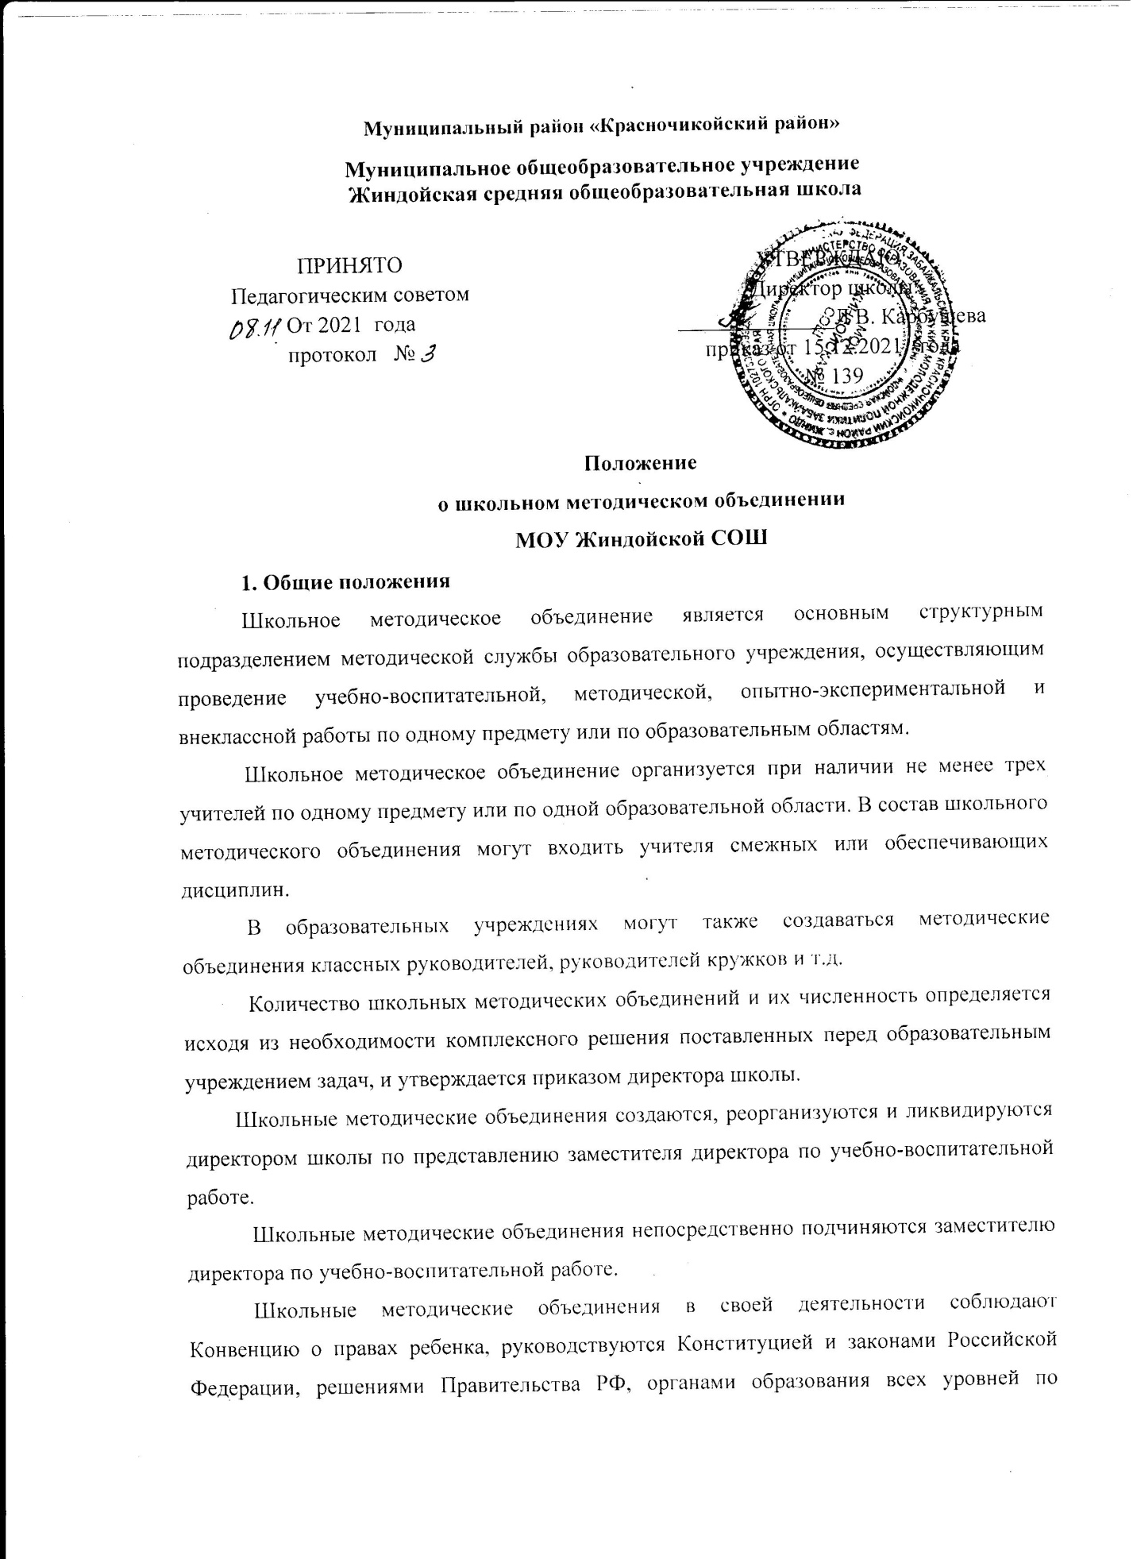

вопросам образования и воспитания учащихся, а также Уставом и локальными правовыми актами школы, приказами и распоряжениями директора.

По вопросам внутреннего распорядка они руководствуются Уставом школы, Правилами внутреннего трудовою распорядка, правилами и нормами охраны труда, техники безопасности и противопожарной защиты, иными локальными актами.

**2. Задачи и содержание деятельности школьного методического объединения**

Школьное методическое объединение как структурное подразделение школы создается для решения определенной части задач, возложенных на учебное заведение:

* организация повышения квалификации учителей;
* изучение нормативной и методической документации, по вопросам образования;
* выбор школьного компонента, разработка соответствующего образовательного стандарта;
* отбор содержания и составления учебных программ по предметам с учетом вариативности;
* совершенствование методики проведения различных видов занятий и их учебно-методического и материально-технического обеспечения;
* рассмотрение и анализ авторских программ, методик;
* ознакомление с анализом качества предоставляемых образовательных услуг состояния преподавания предмета по итогам внутришкольного контроля;
* взаимопосещение уроков по определенной тематике с последующим самоанализом и анализом достигнутых результатов;

• организация открытых уроков по определеннойтеме с целью ознакомления сметодическими разработками сложных тем предмета:

• изучение передового педагогического опыта;

• организация и проведение на высоком профессиональном уровне учебно-воспитательной, методической работы по одной или нескольким родственным дисциплинам;

* выработка единых требований к оценке результатов освоения программы на основе разработанных образовательных стандартов по предмету;
* разработка системы промежуточной и итоговой аттестации обучающихся (тематическая и т.д.);
* ознакомление с методическими разработками по предмету, анализ методов преподавания предмета;
* отчеты о профессиональном самообразовании учителей, работ на курсах повышения квалификации в институтах (университетах);
* организация и проведение методических и предметных недель, первого этапа предметных олимпиад, конкурсов;
* рассмотрение вопросов организации, руководства и контроля исследовательской работы учащихся;
* укрепление материальной базы кабинетов.

**3. Основные формы работы в школьном методическом объединении**

- заседания методических объединений по вопросам методики обучения и воспитания учащихся;

- круглые столы, совещания и семинары по учебно-методическим вопросам, творческие отчеты учителей и т.п.;

-открытые уроки и внеклассные мероприятия по предмету;

-лекции, доклады, сообщения и дискуссии по методикам обучения и воспитания, вопросам обшей педагогии и психологии;

-проведение предметных и методических недель;

-взаимопосещение уроков;

-организационно-деятельностные игры;

-другие.

**4. Порядок работы**

Возглавляет работу школьного методического объединения руководитель, назначаемый директором школы из числа наиболее опытных педагогов по согласованию с членами школьного методического объединения.

Работа школьного методического объединения проводится в соответствии с планом на текущий учебный год. План составляется руководителем школьного методического объединения, согласовывается с заместителем директора по учебно-воспитательной работе и утверждается директором школы.

Заседания школьного методического объединения проводятся не реже одного раза в четверть. (о времени и месте проведения заседания руководитель школьного методического объединения обязан поставить в известность заместителя директора по учебно-воспитательной работе. По каждому из обсуждаемых вопросов на заседании принимаются рекомендации, которые фиксируются в протоколах. Рекомендации подписываются председателем школьного методического объединения.

При рассмотрении вопросов, затрагивающих тематику или интересы других школьных методических объединений, на заседания необходимо приглашать их председателей (учителей).

Контроль за деятельностью школьных методических объединений осуществляется директором школы, его заместителем по учебно-воспитательной работе в соответствии с планом методической работы и внутришкольного контроля, утверждаемыми директором школы.

**5. Документация школьного методического объединения.**

Для работы в школьном методическом объединении должны быть следующие документы:

-Приказ об организации методической работы в МОУ ЖиндойскаяСОШ

-Положение о школьном методическом объединении;

-Положение о руководителе школьного методического объединения;

-Анализ работы за прошедший год;

-Тема методической работы, ее цель, приоритетные направления и задачи на новый учебный год;

-Банк данных об учителях ШМО: количественный и качественный состав (возраст, образование, специальность, преподаваемый предмет, общий стаж и педагогический, квалификационная категория, звания, контактный телефон);

-Сведения о темах самообразования учителей ШМО;

-Перспективный план аттестации и повышения квалификации учителей ШМО;

-График прохождения аттестации и повышения квалификации учителей ШМО на текущий год;

-График проведения открытых уроков и внеклассных мероприятий по предметам учителями ШМО;

-План проведения методических и предметных недель;

-План работы с молодыми и вновь прибывшими специалистами в ШМО;

-Результаты внутришкольного контроля (экспресс, информационные и аналитические справки, диагностика);

-Протоколы заседаний ШМО.

**6. Права школьного методического объединения**.

Школьное методическое объединение имеет право:

-готовить предложения и рекомендовать учителей для повышения квалификационной категории;

-выдвигать предложения об улучшении учебного процесса в школе;

-ставить вопрос о публикации материалов о передовом педагогическом опыте, накопленном в школьном методическом объединении;

-ставить вопрос перед администрацией школы о поощрении учителей школьного методическою объединения за активное участие в экспериментальной деятельности;

-рекомендовать учителям различные формы повышения квалификации: обращаться за консультациями по проблемам учебной деятельности и воспитания учащихся;

-вносить предложения по организации и содержанию аттестации учителей;

-выдвигать от школьного методического объединения учителей для участия в конкурсах профессионального мастерства «Учитель года», «Классный руководитель года», «Учитель здоровья», «Урок нравственности» и т.д.

**7.Обязанности учителей методического школьного объединения**

Каждый учитель обязан:

-знать тенденции развития методики преподавания предмета;

-в своей работе руководствоваться Законом РФ «Об образовании в Российской Федерации», нормативно-правовой базой, регламентирующей деятельность школьного методического объединения в целом;

-принимать активное участие в заседаниях школьного методического объединения, практических семинарах, иметь собственный план профессионального самообразования;

-участвовать в разработке открытых мероприятий (уроков, внеклассных занятий по предмету), стремиться к повышению уровня профессионального мастерства;

-уметь анализировать свои достижения и недостатки;

-формировать индивидуальную (авторскую) эффективную систему педагогической деятельности;

-развивать педагогическую технику, профессиональное мастерство.